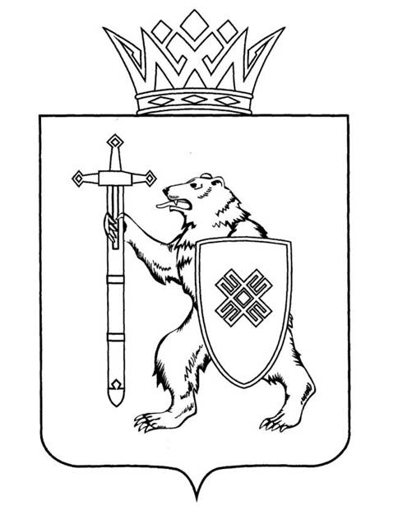

МАРИЙ ЭЛ РЕСПУБЛИКЫН КУГЫЖАНЫШ ПОГЫНЖО | ГОСУДАРСТВЕННОЕ СОБРАНИЕ РЕСПУБЛИКИ МАРИЙ ЭЛ
ПРОИЗВОДСТВО КОМПЛЕКС ВИЯҥДЫМЕ ШОТЫШТО КОМИТЕТ | КОМИТЕТ ПО РАЗВИТИЮ ПРОИЗВОДСТВЕННОГО КОМПЛЕКСА
Ленин проспект, 29-ше,  Йошкар-Ола, 424001 | Ленинский проспект, 29,  г. Йошкар-Ола, 424001
Тел. (8362) 64-14-17, 64-13-99, факс (8362) 64-14-11, E-mail: info@gsmari.ru

ПРОТОКОЛ № 64

КОМИТЕТА ГОСУДАРСТВЕННОГО СОБРАНИЯ

РЕСПУБЛИКИ МАРИЙ ЭЛ

ПО РАЗВИТИЮ ПРОИЗВОДСТВЕННОГО КОМПЛЕКСА

28 февраля 2023 года  10:00 | Заочное
ПОВЕСТКА ДНЯ:

О проекте постановления Государственного Собрания Республики Марий Эл «О досрочном прекращении полномочий депутата Государственного Собрания Республики Марий Эл седьмого созыва Мирбадалева Антона Алексеевича».
Комитет решил:
Проект постановления Государственного Собрания Республики Марий Эл «О досрочном прекращении полномочий депутата Государственного Собрания Республики Марий Эл седьмого созыва Мирбадалева Антона Алексеевича» поддержать и внести на рассмотрение тридцать пятой сессии Государственного Собрания Республики Марий Эл.

